**团体标准化发展联盟章程(草案)**

为了进一步保障和促进团体标准化活动的健康有序发展，在国家标准化管理部门的支持下，成立“团体标准化发展联盟”。为规范和促进该联盟的各项工作,特制定本章程。

**第一章 总 则**

**第一条【联盟名称】**联盟全称是团体标准化发展联盟（以下简称“联盟”），中文简称是“团标联”。联盟英文名称是Social Organization Standard Development Alliance，英文缩写为SOSDA。

**第二条【联盟性质】**联盟是由致力于我国团体标准化事业的、接受并遵守联盟章程的社会团体等自愿结成的非法人性、非盈利性的组织。

**第三条【联盟宗旨】**联盟的宗旨是服务广大开展团体标准化工作的学会、协会和有法人资质的社会团体，提升标准化工作能力，密切交流合作，协同技术创新，积极对外联通，扩大团体标准的社会影响，加强行业自律，维护行业权益，共同促进团体标准事业健康有序发展，助力构建科学化、高水平的我国新型标准化体系。

**第四条【联盟工作原则】**严格遵守中华人民共和国的宪法、法律、法规和国家政策，接受国家标准化行政管理部门等的监督和业务指导，接受联盟成员、社会各界和标准化工作热心人士等的监督。

联盟的工作原则是“公平、开放、交流、合作、互利、共赢”。

**第二章 主要任务**

**第五条【主要任务】**联盟围绕团体标准化工作，主要任务包括以下内容：

（一）汇聚联盟现有的优势资源，建立共享、合作、交流的服务**平台**，为成员开展团体标准化工作提供支持。

（二）遵守联盟的工作原则，**规范**联盟成员的团体标准化工作，**保障**成员的合法权益。

（三）发挥联盟的**桥梁、纽带**作用，积极承接政府职能转移，为政府有关政策的制定及重大项目的实施评估等提供支持，向标准化管理部门反映成员的有关诉求，营造有利于团体标准发展的环境，向社会宣传和推广良好的、规范的团体标准化行为。

（四）建立成员之间的**沟通交流机制**，促进成员之间的协调合作，形成团体标准化工作发展合力。

（五）构建联盟成员之间的工作结构，形成完整的**标准化产业链**，促进团体标准的宣传推广和实施应用。

（六）在全国范围内宣传团体标准，支撑国家标准化管理部门的团体标准试点相关工作，**引领和培育**团体标准的发展。

（七）共享联盟内部的专家资源，组织开展团体标准**人才培训**，形成人才培训、人才互访、人才合作的人才培养长效机制，建设联盟人才培训基地。

（八）跟踪国外标准化组织的现状、动态，建立与国外标准化机构的交流渠道，探索团体标准的**国际化**。

（九）开展有利于团体标准发展的公益事业。

（十）承担政府相关部门委托、交办的各项工作。

**第三章 联盟成员**

**第六条【成员种类】**联盟的成员均为单位成员。联盟设置观察员。

**第七条【成员加入条件】**申请成为联盟成员，必须具备以下条件：

　　（一）拥护并遵守联盟的章程；

　　（二）在中国大陆境内注册、具有独立法人资格；

（三）在所属行业或领域有一定的标准化工作基础；

（四）无登记管理机关限期停止活动、撤销登记等行政处罚或违反法律法规等不良记录；

　　（五）自愿申请加入联盟，至少有一个理事单位推荐，并由常务理事会审议通过。

**第八条【成员权利】**联盟成员享有下列权利：

　　（一）使用联盟成员标识的权利；

（二）选举权、被选举权和表决权；

　　（三）对联盟工作的建议权、批评权和监督权；

　　（四）参加联盟举办的各项活动；

　　（五）优先取得联盟出版物和技术资料；

　　（六）加入联盟自愿，退出联盟自由。

**第九条【成员义务】**联盟成员履行下列义务：

（一）遵纪守法；

（二）遵守联盟章程和联盟自律公约，执行全体成员大会、理事会和常务理事会的决议；

（三）维护联盟合法权益和形象；

（四）积极参加联盟组织的各项活动，完成经决议后联盟委托的工作。

**第十条【观察员加入条件】**申请成为联盟观察员，必须具备以下条件：

　　（一）拥护并遵守我国法律法规、政策和联盟的章程、自律公约；

　　（二）中国大陆境内注册或在我国民政部登记公安部备案、具有独立法人资格、在登记机关或备案机关没有限期停止活动、撤销登记等行政处罚或违反法律法规等重大不良记录的社会团体；

（三）在所属行业或领域有一定的标准化工作基础；

　　（四）自愿申请加入联盟，至少有一个以上成员推荐，并由常务理事会审议通过。

**第十一条【观察员权利和义务】**观察员享有第八条的（四）、（五）、（六）条权利，履行第九条的义务。

**第十二条【加入和退出程序】**联盟成员和观察员的加入、退出、除名。

（一）联盟成员加入：

　　1、提交加入申请书和理事单位推荐书；

2、提交联盟申请书后，通过秘书处的初期审核，进入半年观察期。观察期内，申请单位享有第八条的（四）、（五）条权利，履行第九条的义务；观察期内申请单位没有违反联盟公约，积极参加联盟各项活动，提交常务理事会审议。

3、经常务理事会审议通过；

4、签署联盟自律公约；

　　5、由全体成员大会授权联盟秘书处颁发成员证书。

（二）观察员的加入

1、提交加入申请书和成员单位推荐书；

2、提交联盟申请书后，通过秘书处的审核；

3、经常务理事会审议通过；

4、签署联盟自律公约；

　　5、由全体成员大会授权联盟秘书处颁发观察员证书。

（三）、退出：

**1、**退出应书面通知联盟秘书处，并交回成员/观察员证书，秘书处在联盟相关媒体上公示后，即正式退出联盟。

2、不履行相应义务的，连续两年不参加联盟活动的，秘书处将通知劝其退出，十日内未书面回复退出通知的，经秘书处报常务理事会审议通过后，取消其成员资格。

（四）、除名

如受到登记机关或备案机关的行政处罚、触犯法律法规、严重违反联盟章程或自律公约的行为，经理事会表决通过，常务理事会批准，予以除名，在联盟相关媒体上公示。

**第四章 组织机构**

**第十三条【组织机构】** 联盟组织机构设置为：全体成员大会、理事会、常务理事会，下设秘书处、标准化专家库、各专门委员会和各项目工作组。

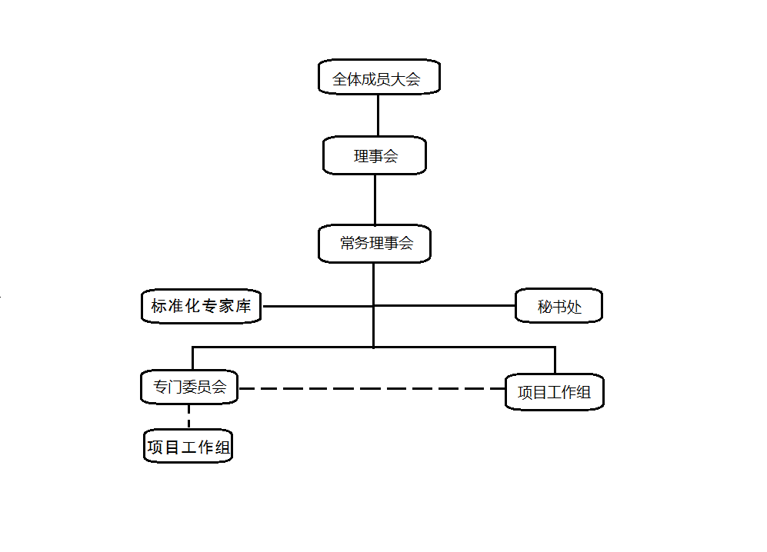

**第十四条【最高权力机构及职权】**全体成员大会是联盟最高权力机构，由联盟全体成员单位组成，其职权为：

（一） 制定和修订联盟章程；

（二） 选举和罢免理事；

（三） 审议理事会年度工作报告；

（四） 决定联盟变更和终止事宜；

（五） 决定联盟其他重大事宜。

**第十五条【成员大会召开条件与决议】**全体成员大会必须有三分之二及以上的成员单位出席才能召开，其决议须到会半数以上的成员单位同意方可通过。

**第十六条【成员大会召开周期】全体成员大会每年召开一次，必要时经常务理事会或理事会表决，可提前或延期召开；情况特殊的也可采用网络会议等形式召开。**

**第十七条【理事会】理事会是全体成员大会的执行机构，由理事单位组成。在全体成员大会闭会期间领导联盟的日常工作，对全体成员大会负责。**

**第十八条【理事会职权】理事会的职权为：**

（一）执行全体成员大会的决议；

（二）选举和罢免常务理事会成员；

（三）筹备全体成员大会；

（四）向全体成员大会报告工作；

（五）决定成员的加入或除名；

（六）决定设立或撤销专门委员会、项目工作组；

（七）决定副秘书长、各机构主要负责人的聘任；

（八）领导联盟各机构开展工作；

（九）制定联盟的基本管理制度、工作规划和发展方针；

（十）审议联盟年度工作报告和专门委员会、各工作组、秘书处的工作报告；

（十一）审议其他重大事宜。

**第十九条【理事会召开条件与决议】理事会须有三分之二及以上理事单位出席方能召开，其决议需到会三分之二以上的理事单位同意方可通过。**

**第二十条【任期和理事会召开】理事会每届任期两年。理事会每年召开一次以上会议；情况特殊的也可采用网络会议等形式召开。**

**第二十一条【理事条件】**申请成为联盟的理事，必须具备以下条件：

（一）满足关于联盟成员的所有条件；

（二）具有行业内领先的专业技术能力和标准化工作能力，并且在团体标准化相关工作领域已取得一定成绩，对联盟的建设和发展有重大贡献。

**第二十二条【成为理事程序】理事会成员由成员单位申请，秘书处初审，全体成员大会投票通过。**

**理事会成员数量原则上不能超过联盟成员数量的四分之一。**

**注：第一届理事会由联盟共建单位组成。**

**第二十三条 【常务理事职权】**联盟设立常务理事会，在理事会闭会期间行使第十八条的（一）、（三）、（五）、（六）、（七）、（八）、（九）项职权，对理事会负责。

**第二十四条** 【**常务理事会和决议**】常务**理事会须有三分之二以上常务理事单位出席方能召开，其决议需到会三分之二以上的常务理事单位同意方可通过。**

**第二十五条【常务理事会】常务理事会至少半年召开一次会议；情况特殊的也可采用网络会议等形式召开。**

**第二十六条 【常务理事会产生】常务理事会单位数量原则上不能超过理事单位数量的四分之一。常务理事会单位由理事长和上届常务理事会提名，理事会表决通过后产生。**

**第二十七条【联盟领导人员条件】联盟的理事长、副理事长、秘书长必须具备下列条件：**

**(一)坚持党的路线、方针、政策、政治素质好；**

**(二)在标准化工作领域内有较大影响；**

**(三)理事长、副理事长、秘书长最高任职年龄不超过70周岁；**

**(四)身体健康，能坚持正常工作；**

**(五)未受过剥夺政治权利的刑事处罚的；**

**(六)具有完全民事行为能力。**

**第二十八条 【联盟领导人员任免】联盟理事长由常务理事会提名，理事会表决通过后产生。理事长提名两名副理事长。副理事长协助理事长开展工作。**

**第二十九条 【理事长和副理事长职权】理事长行使下列职权：**

**（一）负责召集和主持理事会或常务理事会；**

**（二）检查全体成员大会、理事会、常务理事会决议执行情况；**

**（三）负责签署联盟有关重要文件。**

**第三十条 【秘书处】联盟设置秘书处，负责联盟的日常工作。由不少于三名工作人员组成，秘书处工作由秘书长主持。**

**第三十一条** **【秘书长职责】**联盟设秘书长1名，由联盟依托机构相关负责人担任。**根据工作需要，设置副秘书长若干。由秘书长提名，副秘书长可由联盟成员担当。与秘书长同任期，协助秘书长开展工作。秘书长**行使下列职权：

（一）主持秘书处日常工作，组织实施年度计划；

（二）执行**全体成员大会、**理事会或常务理事会决议；

（三）提名副秘书长以及各专门委员会、项目工作组等分支机构的主要负责人，交理事会或常务理事会决定；

（四）聘任或解聘秘书处及相关业务部门的工作人员；

（五）负责处理其他的日常事务。

**第三十二条 【秘书处日常工作内容】秘书处**日常工作内容**：**

**（一）**执行**全体成员大会、**理事会或常务理事会决议；

**（二）协助筹备全体成员大会、理事会、常务理事会的召开；**

**（三）起草联盟年度工作报告；**

**（四）联盟成员单位日常服务与管理；**

**（五）负责受理加入联盟的申请，对申请单位资格进行初步审查；**

**（六）依据联盟有关处罚制度提议除名违规成员及受理成员退出的申请；**

**（七）负责受理成员加入理事会的申请，对申请单位资格进行初步审查；**

**（八）组织协调联盟的各项工作；**

**（九）全体成员大会、理事会、常务理事会和秘书长交办的其他事项。**

**第三十三条** **【专门委员会】**联盟设置专门委员会，包括但不限于法规和政策研究委员会、标准应用委员会、知识产权研究委员会、国际化委员会等，后期根据联盟的发展需要，经成员单位或秘书处提出，理事会或常务理事审议，交全体成员大会投票通过后，设置和撤销相关委员会。

**第三十四条【项目工作组】** 联盟根据发展需要，经成员单位或秘书处提出，理事会或常务理事会审议，交全体成员大会投票通过后，设置和撤销项目工作组。

**第三十五条【开展工作】** 专门委员会和各项目工作组根据《联盟工作细则》开展工作，根据需要可配备专门的办事机构和专职工作人员。

**第五章 经费和资产的管理**

**第三十六条** 联盟经费和资产的管理规定，视联盟后续发展情况另行拟定，并报理事会审议，交全体成员大会投票通过。

**第六章 联盟的终止**

**第三十七条** 联盟自行解散或由于分立、合并等原因需要终止的，由理事会提出终止建议，并提交全体成员大会表决通过后即终止。

**第七章 联盟章程的修订**

**第三十八条** 联盟根据发展需要，对章程的修订由常务理事会或理事会提出，秘书处负责起草，理事会审议，交全体成员大会投票通过。

**第八章 附则**

**第三十九条** 本章程由全体成员大会审议通过后生效。

**第四十条** 本章程最终解释权属于联盟理事会。

**第四十一条** 本章程从2017年X月X日起正式实施。